

REQUERIMENTO PARA CANDIDATURA DE CONSELHEIRO ESTADUAL ELEITO
Triênio 2026 - 2028

Eu, _________________________________________________________________, RG: _______________________CPF: ___________________, na condição de Associado da ABPp Ceará e em dia com minhas obrigações associativas, solicito a minha INSCRIÇÃO como CANDIDATO(A) ao cargo de Conselheiro(a) Eleito(a) do Conselho Estadual da Associação Brasileira de Psicopedagogia, seção Ceará nas eleições para o triênio 2026/2028, de acordo com o Calendário Eleitoral - ABPp 2025; e ciente dos termos do Estatuto da ABPp, TITULO IV – DA ADMINISTRAÇÂO - Capítulo I – Dos órgãos sociais - Artigo 60: A ABPp não remunera, sob qualquer forma os cargos do Conselho Nacional, da Diretoria Executiva, do Conselho para Assuntos Econômicos e Fiscais (CAEF) e do quadro de Mantenedores, bem como as atividades de seus Associados, cujas atuações são inteiramente gratuitas, salvo aqueles que lhes prestam serviços profissionais, expressamente contratados para determinada finalidade e respeitados os valores praticados no mercado, na região; ciente também da Lei Geral de Proteção de Dados- Lei nº 13.709/18 - e demais dispositivos legais vinculados e em vigor, manifesto, de forma livre, expressa e consciente, o meu conhecimento de que a ABPp Ceará realizará o tratamento de meus dados pessoais, coletados para esta INSCRIÇÃO, única e exclusivamente para as finalidades específicas de cumprimento dos direitos e obrigações existentes em nossa relação associativa. Declaro estar ciente também das Competências e Deveres do Conselheiro Eleito (Capítulo III, Artigos 44, 45, 46, 47, 48, 49, 50 e 51 do Estatuto Associativo da ABPp-CE) e que, como voluntário(a), serei responsável por todas as despesas para participar das Reuniões do Conselho Estadual, das Assembleias e Eventos promovidos pela ABPp.

_______________, ____ / _____________ de __________

Assinatura

FICHA DE INSCRIÇÃO CANDIDATO AO CONSELHO ESTADUAL ELEITO DA ABPp Ceará PARA O TRIÊNIO 2026/2028

1. DADOS PESSOAIS:
Nome: _____________________________________________________________
RG:____________ ÓRGÃO EMISSOR/UF: _________ CPF: __________________
Data de Nascimento:_______________ Naturalidade: _______________________
Endereço: __________________________________________________________
Bairro: _____________________ Cidade: _________________________________
Estado: _______ CEP.:________________
Celular ( ) _____________ E-mail:_______________________________________
Local de trabalho: ____________________________________________________
Endereço: __________________________________________________________

2. CADASTRO ABPp-CE
Número de registro ABPp-CE: ___________ Categoria: (___) Titular (___) Efetivo
Número de registo ABPp Nacional:_________________
Associado desde: _______________

3. SÍNTESE CURRICULAR (Máximo de 250 caracteres ou 4 linhas):
__________________________________________________________________
__________________________________________________________________
__________________________________________________________________
__________________________________________________________________
________________________
4. MOTIVO DA CANDIDATURA (Mensagem para constar na divulgação a ser
enviada aos associados, contendo sua proposta de atuação no Conselho. Máximo
de 250 caracteres ou 4 linhas):

__________________________________________________________________
__________________________________________________________________

5. ANEXAR UMA FOTO PARA DIVULGAÇÃO PELA ABPp-CE (enviar arquivo de
imagem do rosto, em formato .JPG, com fundo neutro).

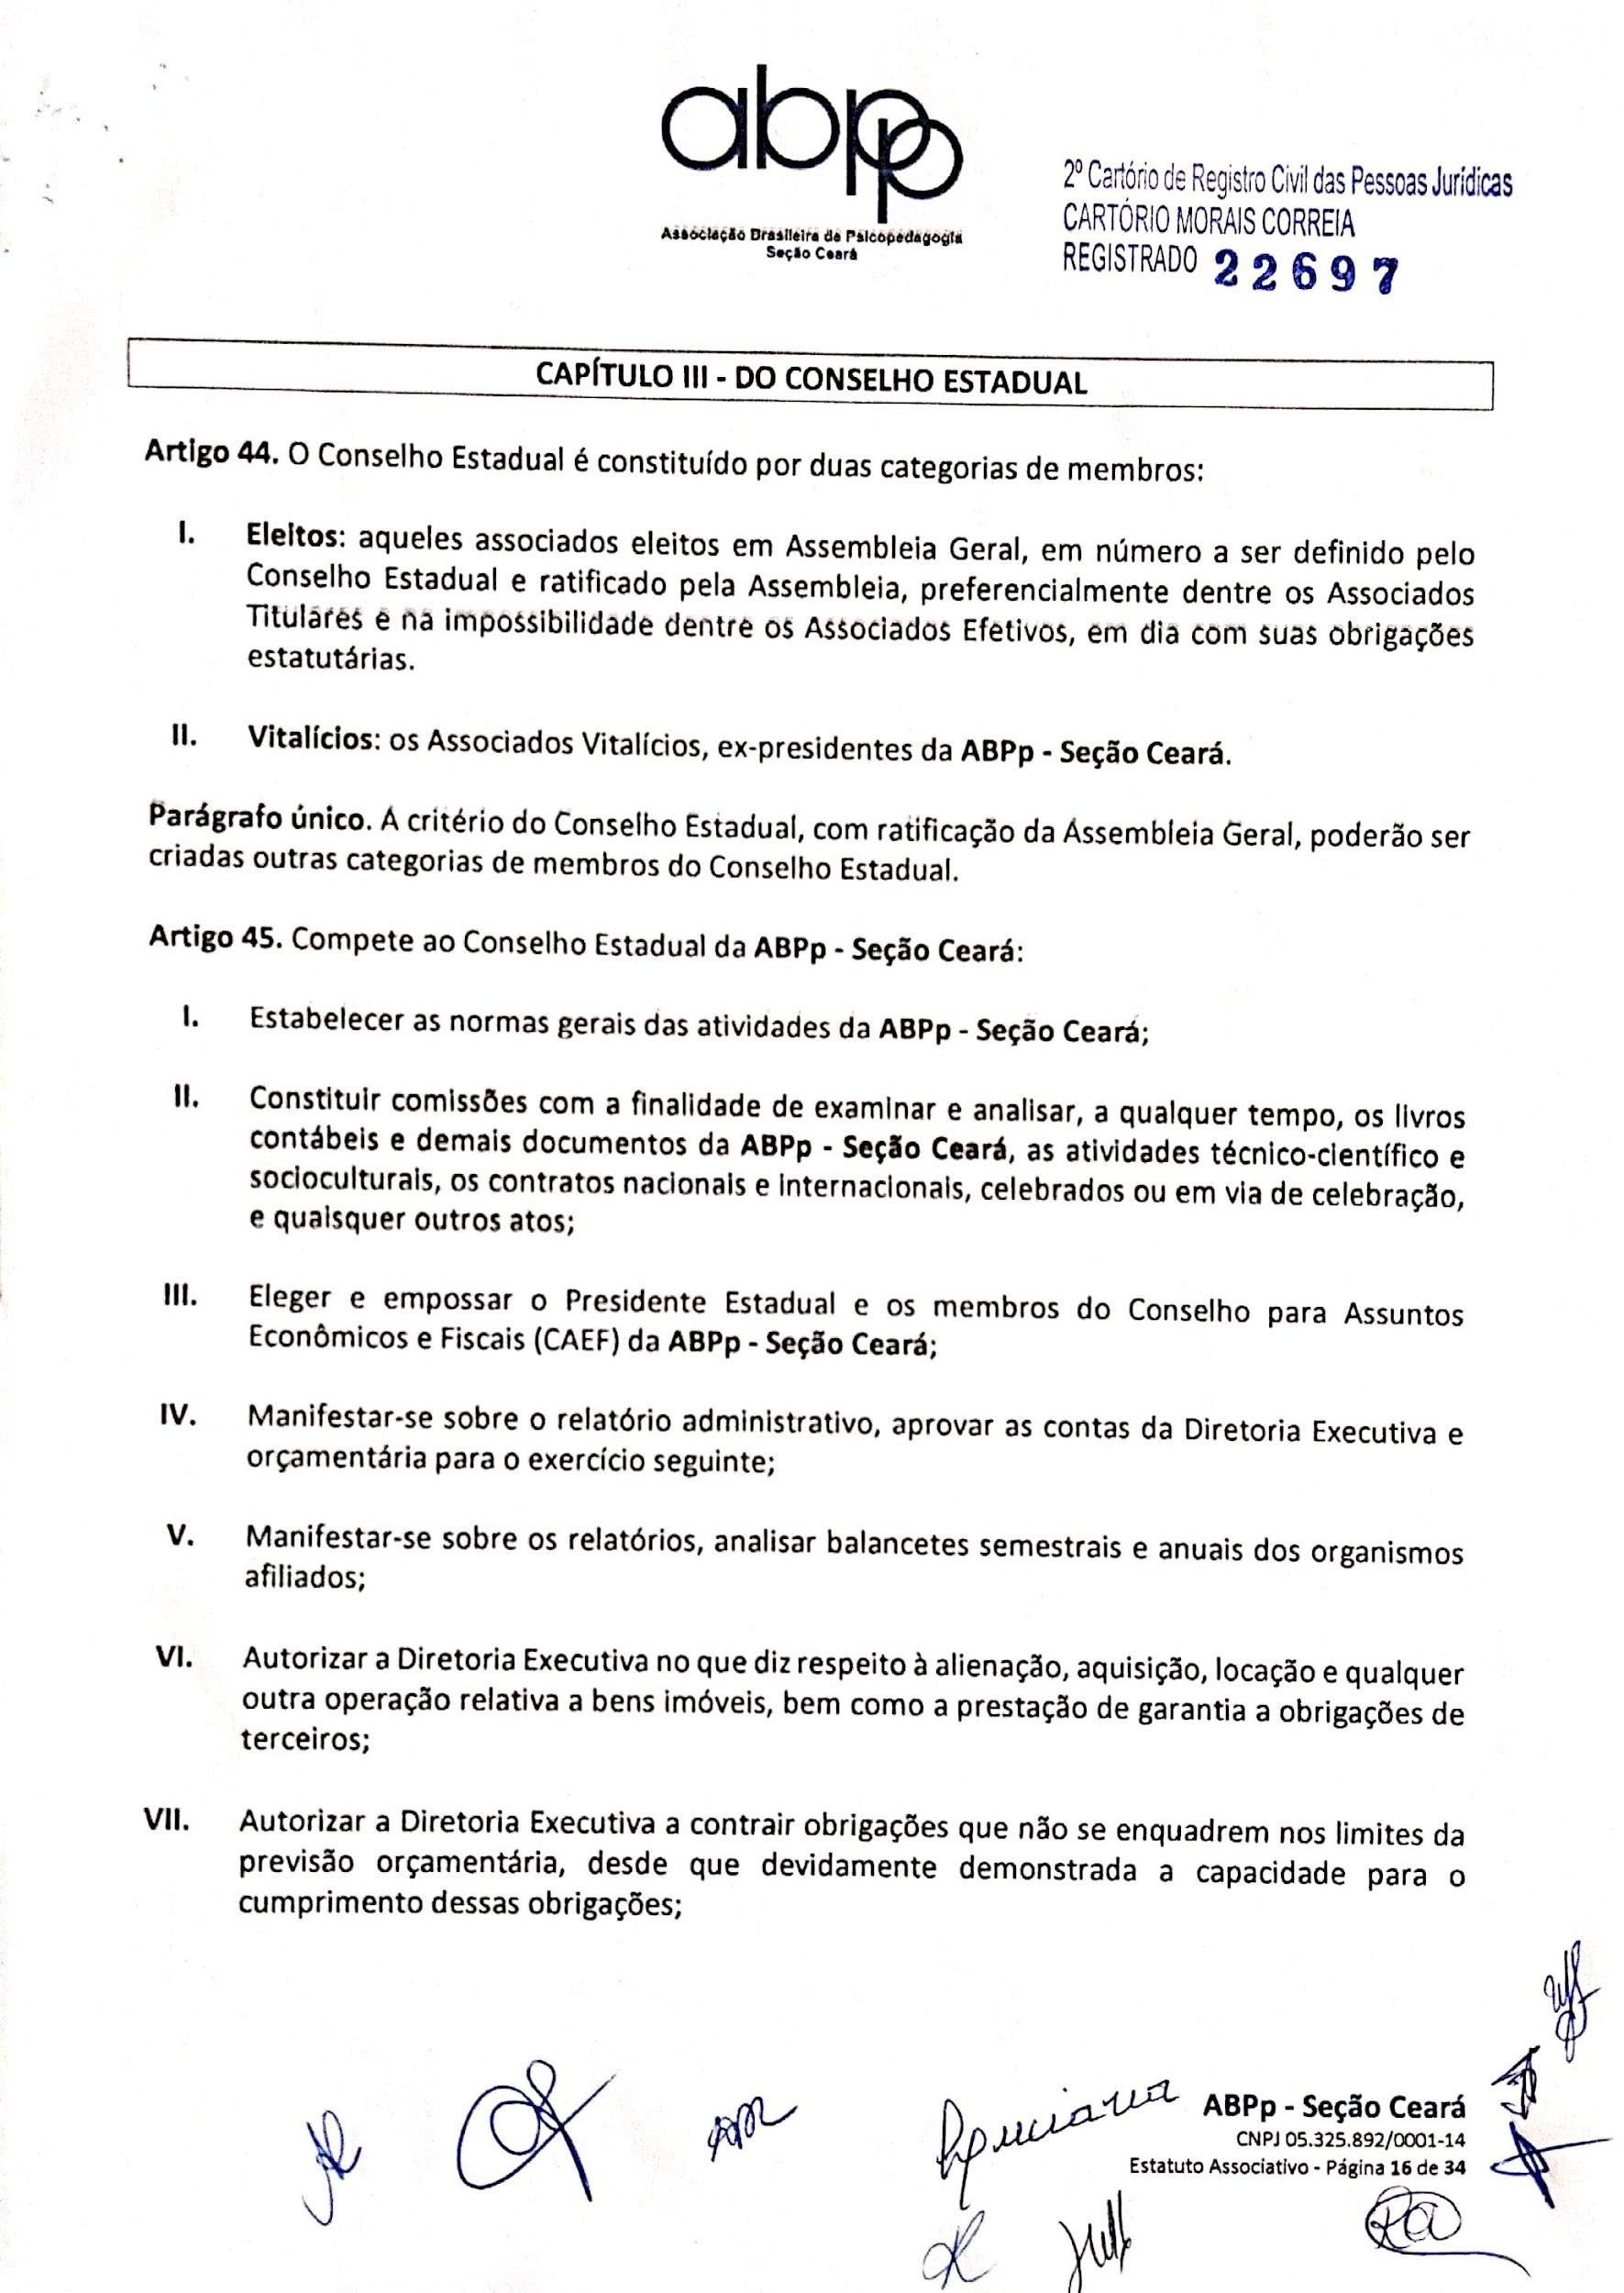

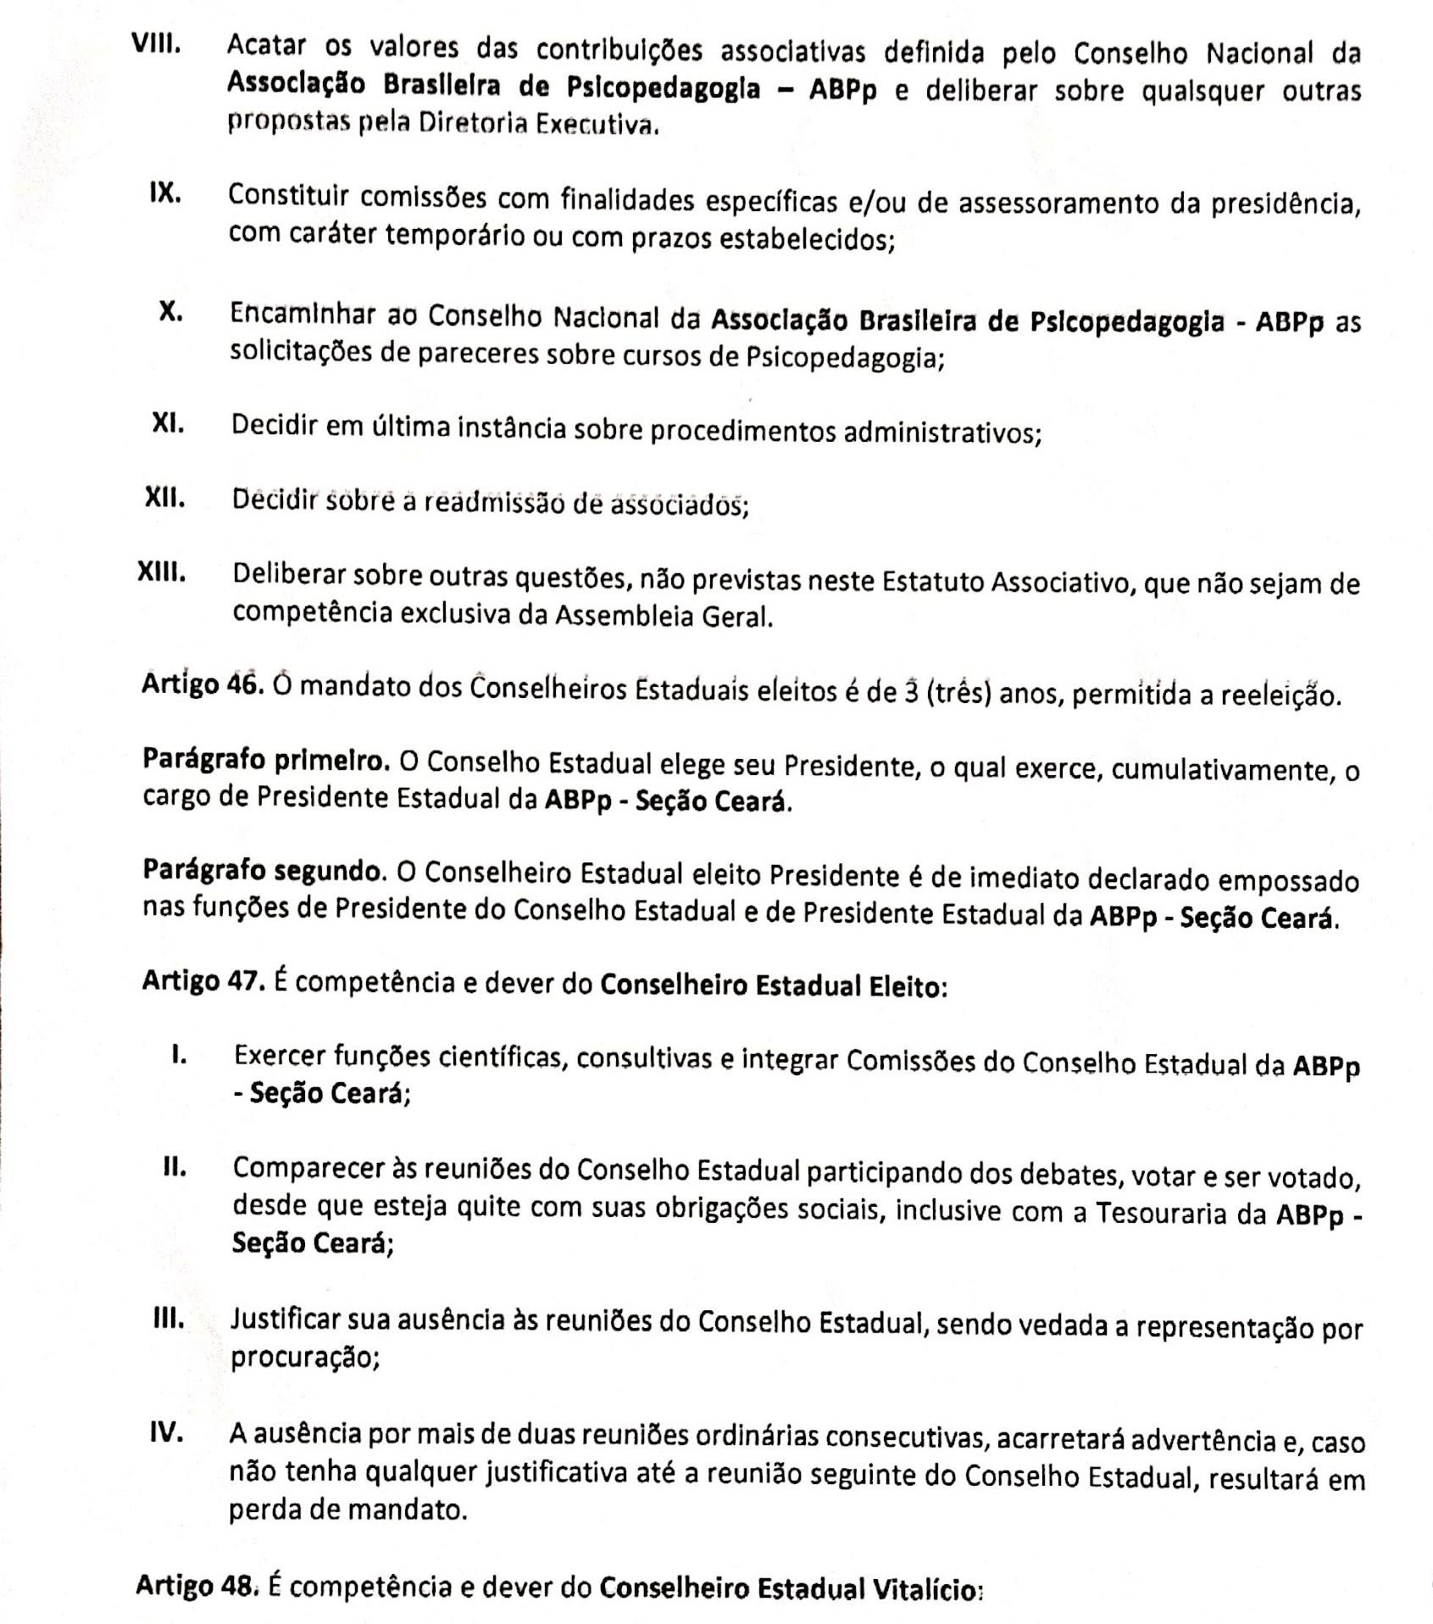

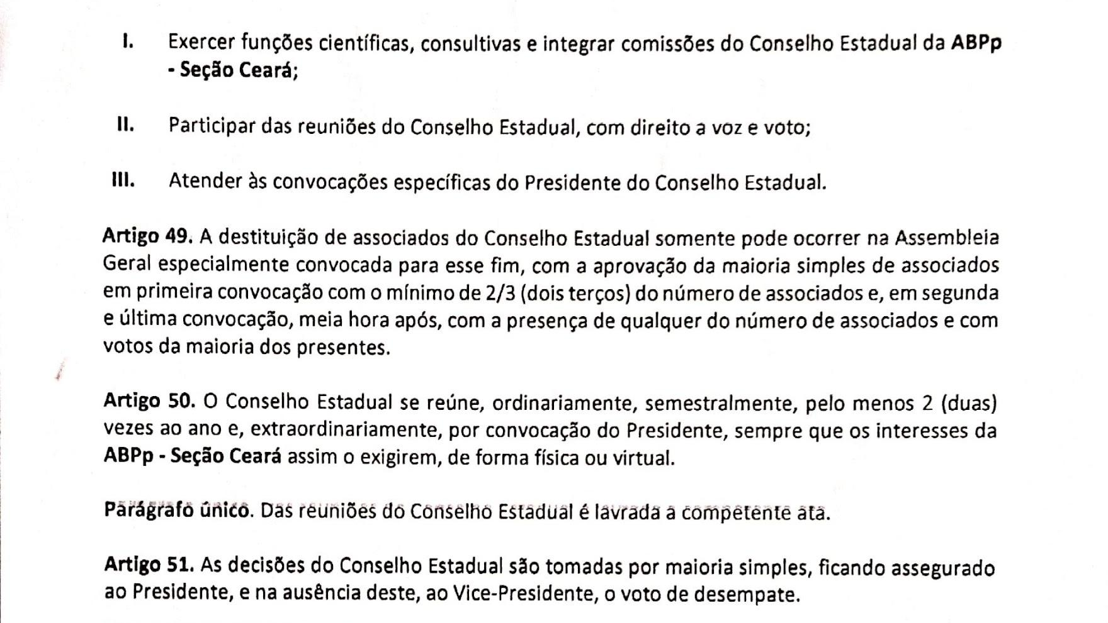

TERMO DE AUTORIZAÇÃO DE USO DE IMAGEM

Eu, ________________________________________________, portador da Cédula de Identidade RG n°_________________ e inscrito no CPF n°____________________, autorizo o uso da minha imagem e informações pessoais para divulgação de minha candidatura ao Conselho Estadual Eleito do Triênio 2026-2028, destinados à divulgação aos associados em geral da ABPp – Associação Brasileira de Psicopedagogia - seção Ceará, inscrita no CNPJ sob nº 05325892/0001-14, por meio de fontes de informação que se fizerem necessárias, via internet, tais como: Site da ABPp, Facebook, YouTube, Instagram, Linkedin, entre outros, sabendo que não incidirá em quaisquer benefícios lucrativos provenientes desta divulgação, que se destina a fazer saber aos associados da ABPp-CE quais são os candidatos a serem votados em Assembleia Geral Ordinária que ocorrerá no dia 25 de novembro de 2025.

___________________, _____ de __________________, de _______.

NOME DO CANDIDATO:

Assinatura: __________________________________

Prezado(a) Candidato(a).

Você deverá encaminhar os documentos devidamente preenchidos e assinados, em um único arquivo ou em arquivos diferentes, em PDF, acompanhados de uma foto atual com fundo neutro, enviando todos ao mesmo tempo à ABPp Ceará, de acordo com o Calendário Eleitoral (Anexo 1).
Caso aprovado(a), as informações serão enviadas à Comissão Eleitoral para divulgação da nominata dos candidatos.

Com nossos votos de êxito na sua candidatura,

Adriana Carla Nunes Fernandes Teles
Presidente da ABPp Ceará

Wanessa Jheniffer Firmino da Silva
Ana Luiza Sanford Feitosa
Rafaela Guilherme do Nascimento

Comissão Eleitoral 2025

Associação Brasileira de Psicopedagogia – ABPp-CE
Triênio 2023-2025

